**Муниципальное бюджетное дошкольное образовательное учреждение города Керчи Республики Крым**

**«Детский сад комбинированного вида № 51 «Журавушка»**

**Консультация для родителей**

# «Один дома»

**в средней группе № 3/11 «Непоседы»**

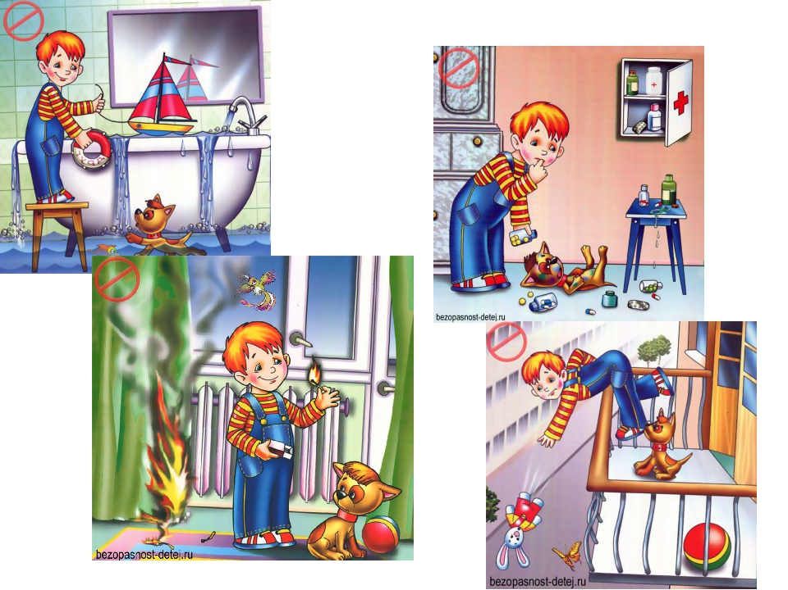

**Подготовила воспитатель:**

**Кароян Светлана Амазасповна**

**Ноябрь, 2021г**

Опасность первая. Острые, колющие и режущие предметы.

Правило 1 . Все острые, колющие и режущие предметы обязательно надо класть на свои места. Порядок в доме не только для красоты, но и для безопасности.

Опасность вторая.Электрические приборы.

Они могут ударить током или стать причиной пожара.   
Правило 1. Уходя из дома и даже из комнаты, обязательно выключай телевизор, магнитофон, утюг и другие электроприборы.   
Правило 2. Никогда не тяни за электрический провод руками (а кота за хвост).   
Правило 3. Ни в коем случае не подходи к оголённым проводам и не дотрагивайся до них.

Опасность третья. Лекарства и бытовая химия.

Правило 1. Ни в коем случае не пробуй никакие лекарства. Во-первых, это невкусно, а во-вторых, неправильно принятое лекарство может оказаться ядом.   
Правило 2. Что такое бытовая химия? Это стиральные порошки, средства для мытья посуды, средства от тараканов и многое другое. Дети, конечно не тараканы, но яд от тараканов действует и на людей. Поэтому ни в коем случае не открывай никаких упаковок с бытовой химией.

Опасность четвёртая (невидимая и неслышимая).Газ.

Газ может быть очень опасен. Во-первых, скопившись на кухне, газ может взорваться. Во-вторых, им можно отравиться. Поэтому, почувствовав запах газа, соблюдай следующие правила:   
Правило 1. Срочно скажи об этом взрослым.   
Правило 2. Надо сразу же открыть окна и проветрить квартиру.   
Правило 3. Проверь, закрыты ли краны на плите.   
Правило 4. Немедленно позвони по телефону 04.   
Правило 5. Ни в коем случае не включай свет и не зажигай спички.

ЛИЧНАЯ БЕЗОПАСНОСТЬ ДОМА И НА УЛИЦЕ

Если ты дома один, запомни следующие правила безопасности.  
Правило 1. Ни в коем случае не открывай дверь, если звонит незнакомый человек.   
Правило 2. На все вопросы и просьбы незнакомца отвечай «Нет».   
Правило 3. Если в дверь звонит почтальон, монтёр, врач или даже милиционер, всё равно не открывай, если ты не знаешь этих людей. Преступники могут переодеться в любую форму.   
Правило 4 . Если незнакомый человек пытается открыть твою дверь, сразу же позвони в милицию по телефону 02 и назови свой точный адрес.   
Правило 5 . Если дома нет телефона, зови на помощь с окна или балкона.   
Правило 6 . На вопросы незнакомых людей по телефону: «Дома ли родители?» - отвечай, что дома, но они заняты и подойти к телефону не могут.   
Правило 7 . Не верь, что кто-то придёт или приедет к тебе по просьбе родителей, если родители сами не позвонили тебе или не сообщили об этом заранее.   
Опасности подстерегают тебя не только дома, но и на улице. Чтобы их избежать, надо соблюдать следующие правила.   
Правило 1. Если ты потерял родителей в незнакомом месте, стой там, где ты потерялся. Если их долго нет обратись за помощью: на улице - к милиционеру, в магазине - к продавцу, в метро - к дежурному.   
Правило 2. Никогда не ходи гулять без спросу. Родители всегда должны знать, где ты находишься.   
Правило 3. Не играй на улице поздно. Происшествия чаще совершаются в тёмное время.   
Правило 4. Не соглашайся идти с незнакомыми ребятами или взрослыми в чужой подъезд, под-вал, на пустырь или другие безлюдные места.   
Правило 5. Никогда не заговаривай на улице с незнакомыми людьми. Также никогда не разговаривай с пьяными.   
Правило 6. Не принимай от незнакомых взрослых угощение. Даже если родители никогда не покупали тебе таких вкусных вещей.   
Правило 7. Если ты увидишь на улице, в троллейбусе, трамвае, метро какой-нибудь предмет: коробку, сумку, свёрток, пакет - не трогай его. В нём может оказаться бомба.

ПОЖАРНАЯ БЕЗОПАСНОСТЬ

Пожары очень опасны. При пожаре могут сгореть вещи, квартира и даже целый дом. Но главное, что при пожаре могут погибнуть люди. Запомни правила противопожарной безопасности.   
Правило 1. Не балуйся дома со спичками и зажигалками. Это одна из причин пожаров.  
Правило 2. Уходя из комнаты или из дома, не забывай выключать электроприборы.   
Правило 3. Не суши бельё над плитой.   
Правило 4. Ни в коем случае не зажигай фейерверки, свечи или бенгальские огни дома (и вообще лучше это делать только со взрослыми).   
Правило 5. В деревне или на даче без взрослых не подходи к печке и не открывай печную дверцу (от выскочившего уголька может загореться дом).   
Если в доме начался пожар.   
Правило 1. Если огонь небольшой, можно попробовать сразу же затушить его, набросив на него плотную ткань или одеяло или вылив кастрюлю воды.   
Правило 2. Если огонь сразу не погас, немедленно убегай из дома в безопасное место. И только после этого позвони в пожарную охрану по телефону 01 или попроси об этом соседей.   
Правило 3. Если не можешь убежать из горящей квартиры, сразу же позвони по телефону 01 и сообщи пожарным точный адрес и номер своей квартиры.   
Правило 4. При пожаре дым гораздо опаснее огня. Большинство людей при пожаре погибают от дыма. Если чувствуешь, что задыхаешься, опустись на корточки или продвигайся к выходу ползком - внизу дыма меньше.   
Правило 5. При пожаре никогда не садись в лифт. Он может отключиться, и ты задохнешься.   
Правило 6. Ожидая приезда пожарных, не теряй головы и не выпрыгивай из окна. Тебя обязательно спасут.   
Правило 7. Когда приедут пожарные, во всём их слушайся и не бойся. Они лучше знают, как тебя спасти.